Bobruisk Developments

DOKUMENTACE

Obsah

Autor

Redaktor

Recenzent

Čtenář

Volní Přístup

AUTOR

Funkce:

* Vytvoření nového účtu
* Přihlášení k účtu
* Vytvořeni článků
* Prohlížení článků
* Přidání článků do archivovaných
* Mazání článků

Vytvoření nového účtu



Tlačítko vytvořeni nového učtu přesměruje na formulář.

Vypadající menu dovoluje si zvolit typ účtu.

Přihlášení k účtu

Přihlášeni se zpřístupňuje přes navbar hlavni stránky jako registrace.

Vytvořeni a prohlížení článků

Základní obrazovka, pokud uživatel ne vytvářel žádný článek. Je vidět uvítaní uživatele a formulář k vytvořeni článku, kde se vyplňuje název, žánr, hodnoceni a text článku. Na webu provozujeme téma Cestováni, IT, Ekonomika a Psychologie.

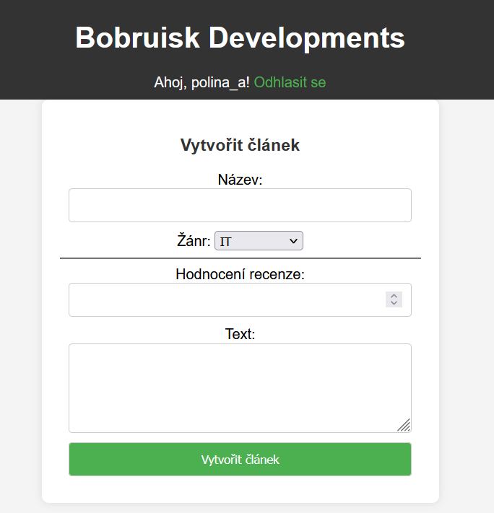

Pak článek se objeví v sekci moje články. Tady se da to smazat nebo přidat ihned do archivu. Archiv to jsou články přístupné jenom uživatele s účtem čtenář. Články pro všichni budou zmíněny později.

Přidání článků do archivovaných

Přidat článek do archivu da se pomoci tlačítka archivovat článek.

Mazání článků

Smazat článek je jednoduché pomoci tlačítka smazat článek.

REDAKTOR

Funkce:

* Vytvoření nového účtu
* Přihlášení k účtu
* Prohlížení článků
* Editování článku
* Předávání článku recenzentům

Vytvoření nového účtu a Přihlášení k účtu

Tato funkcionalita se zůstává stejná jako vtvořeni a přihlášeni k učtu u autora.

Prohlíženi článku

Na začátku redaktor vybere si článek z vypadajícího menu a zmáčkne tlačítko zobrazit detail článku. Pak se zobrazí původní text.

Editovaní článku

Pod původním textem da se napsat nový editovaný text. Je možnost zadat novou známku a novy stav. Normálně pro provedeni uprav textu uživatel volí Edited.

Předávání článku recenzentům

Po nastaveni stavu edited článek se předá recenzentům k publikaci.

RECENZENT

Funkce:

* Vytvoření nového účtu
* Přihlášení k účtu
* Prohlížení článků
* Publikaci článku

Vytvoření nového účtu a Přihlášení k účtu

Tato funkcionalita se zůstává stejná jako vtvořeni a přihlášeni k učtu u autora.

Prohlíženi článku a Publikace

Tady se da přečíst článek a ho publikovat nebo zamítnout. Po publikace článek se objeví v položce články přístupný s hlavni stránky webu.

ČTENÁŘ

Funkce:

* Vytvoření nového účtu
* Přihlášení k účtu
* Prohlížení článků
* Přidáváni článku do oblíbené
* Odebíraní článku z oblíbené

Vytvoření nového účtu a Přihlášení k účtu

Tato funkcionalita se zůstává stejná jako vtvořeni a přihlášeni k učtu u autora.

Prohlíženi článku

Prohlížet oblíbené články da se v položce vaše oblíbené články.

Přidáváni článku do oblíbené

Přidat články do oblíbené se da pomoci tlačítka přidat do oblíbených.

Odebíraní článku z oblíbené

Odebrat se da pomoci tlačítka odebrat z oblíbených.

VOLNÍ PŘÍSTUP

Tady je vidět hlavni stránku a přístup k publikovaným článkům po kliknuti tlačítka články.

Na hlavni stránce taky je odkaz na recenzní řízeni našeho časopisu.

